乐山市第一职业高级中学文件
乐一职校发〔2018〕11号

四川省乐山市第一职业高级中学
巡课、听课制度

根据《四川省中等职业学校教学工作诊断与改进实施方案（试行）》和《四川省中等职业学校教学工作诊断与改进操作规程（试行）》（川教函[2016]501号）文件精神，为进一步规范我校课堂教学行为，积极推进有效教学、高效课堂，更好地实现学校精细化管理，实现教风学风的良性循环，以促进教学质量的稳步提升，特制定本制度。
一、指导思想
以提高人才培养质量为根本，以促进学校自主发展、内涵发展为宗旨，坚持“需求导向、自我保证、多元诊断、重在改进”的工作方针，建立和实行巡课、听课制度，构建校内全员全过程全方位的质量保证体系，逐步使学校教学管理工作走向精细化、科学化，更好地促进我校教育教学质量稳步提高。
二、组织机构与职责
（一）领导小组
组长：杨兵
副组长：李言奎、李萍
成员：科室负责人、专业部主任、教研组长、督导科和教务科人员
（二）职责与要求
1．巡课、听课人员要认真学习教育法律法规和学校管理有关制度，及时做好巡课、听课记录，记录的内容要具体典型、实事求是。
2．巡课、听课人员要本着认真负责的态度，及时解决巡课、听课过程中所发现的问题，肯定优点，指出不足，提出建议，促进教师专业发展。
3．巡课、听课的重点在课堂和实训，凡进入课堂和实训听课的，听课人员应和任课教师说明来意，并配合任课教师正常上课。
4．巡课、听课人员应认真了解所发现的问题及其原因，及时和有关教师交流，指导任课教师改进，促进教师的教学业务水平的提高。
5．巡课、听课次数。
巡课、听课人员 | 每周巡课次数 | 每月听课次数
校级领导 | ≥1 | ≥2
科室负责人（含副职） | ≥1 | ≥2
专业部主任 | ≥1 | ≥2
教研组长 | ≥1 | ≥2
督导科人员 | ≥2 | ≥2
教务科人员 | ≥2 | ≥2
6．巡课、听课结束后，每学月25日前要将“巡课、听课登记表”交督导科，督导科要收集、归纳、整理每位巡课、听课人员的情况记载，形成每学月的《教学巡课、听课简报》，上报学校领导和分发各科室和专业部，提出考核意见送报教务科、学工部，教务科和学工部按照学校教育教学考核制度进行考核。
7.巡课、听课人员发现比较严重的问题，特别是涉及到安全隐患的问题，要及时向校长反馈，责令限期整改；对巡课、听课时发现的带有普遍性的问题，及时进行通报，以防微杜渐。每学月第一周行政会上督导科和教务科负责人要通报上学月巡课、听课情况。
三、巡课、听课内容
1．师生课前准备。检查任课教师是否有执教该课时的教案，教案和教学内容是否一致，教案的详略情况。备课本一般在上课前十分钟或上课后检查。每次巡课，巡课、听课人员可随机抽查任课教师的备课本。上课预备铃响至上课铃响之间，任课老师是否到达上课班级。学生学习用品或实训用品是否摆放整齐。教学环境是否整洁或是否存在安全隐患，课桌椅摆放是否规范整齐。
2．教师课堂行为。检查任课教师是否做到：仪态端正、教态亲切、用普通话教学、板书规范整齐，多媒体使用得当，实训操作是否规范。是否有体罚或变相体罚学生现象。是否坐着上课（身体不适除外），是否出现在课堂上打瞌睡、抽烟、接听手机或听音乐、上网等有悖于教师职业道德规范和课堂规范的现象。
3．课堂教学的组织。检查任课教师组织教学的情况，检查学生课堂纪律和实训组织情况。课堂纪律情况主要巡查学生上课是否做与上课无关的事情，是否有打瞌睡、玩手机现象，是否随便和周围同学讲闲话、吵闹，是否有打架、抽烟、打牌现象，是否随意进出教室或实训室，实训时是否有玩手机、打游戏等现象。教师是否对学生放任自流。是否有其他课堂违纪现象。
4．课堂教学过程。检查任课教师教学内容的设计是否符合学生的认知规律，教学内容的难易度是否适中，实训操作是否符合行业规定和规范，教学内容是否充实，详略是否得当，条理是否分明，重点、难点是否突出。是否重视学生职业道德的教育和职业技能的训练，能否反映职业岗位发展的新动态、新思想、新技术、新理念。教师是否有按照教学计划执行教学任务，对于教学内容和实训是否有明确的教学目的和要求，如何指导学生实训、演练和讨论等。
5．课堂教学方式。检查任课教师能否针对不同教学对象和教学内容，采取适当的教学方式和方法（如：采用项目教学、案例教学、情境教学等教学方法）进行教学。能否营造学生积极参与的课堂教学氛围，能否调动学生积极思维，能否培养学生正确的学习方法及获取知识、运用知识、掌握技能操作的能力。能否培养学生分析、解决问题的能力和创新能力。能否激发学生学习的热情和兴趣，能否促使学生自觉把自己的精力和注意力集中到学习上来。能否以科学精神和自己的人格力量培养学生。
6.课堂教学效果。检查任课教师在课堂教学中的主导作用和学生的主体作用是否得到有效发挥，体现知识与技能、过程与方法、情感态度与价值观三位一体的教学目标在课堂教学中的落实情况如何，有没有达到该学科最基本的课堂教学要求。
7.教室（实训室）环境卫生与安隐患。检查班级环境卫生管理、物品摆放、学生仪容仪表及是否有安全隐患等问题。
四、考核
1.巡课、听课人员未按规定完成巡课、听课任务或不认真履行职责的，参照《乐山市第一职业高级中学职工奖惩办法》及学校相关制度执行;
2.在巡课、听课过程中发现任课教师存在师德、教学常规等问题，由督导科分类提出考核意见，送教务科、学生工作部列入教师当月教育教学考核，如发现重大责任问题，则按学校有关规定进行处理。

附件：1.乐山一职中巡课、听课安排表
2.乐山一职中教学巡查登记表
3.乐山一职中听课登记表
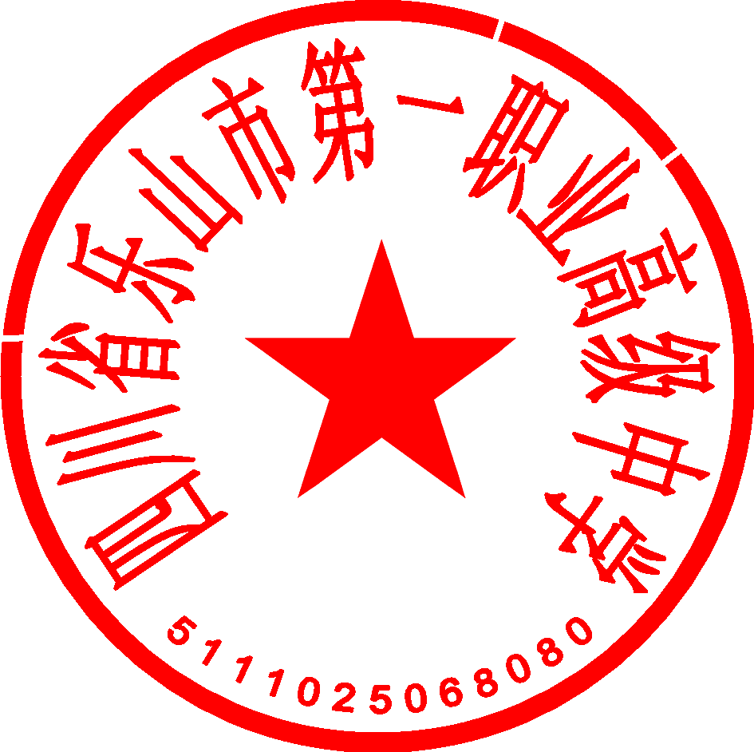

四川省乐山市第一职业高级中学
2018年3月12日

四川省乐山市第一职业高级中学党政办公室 2018年3月13日印发
附件1：
乐山一职中巡课、听课安排表
巡课、听课人员 | 巡课、听课专业
校级领导 | 单月：旅游、电子、幼师、财经
校级领导 | 双月：汽修、机械、计算机
科室负责人（含副职） | 单月：汽修、机械、计算机
科室负责人（含副职） | 双月：旅游、电子、幼师、财经
专业部主任 | 本专业
教研组长 | 本专业
督导科人员 | 人员分工交叉巡视所有专业
教务科人员 | 人员分工交叉巡视所有专业

附件2：
附四川省乐山市第一职业高级中学巡课记录表
巡课人： 年 月 日 第 周 星期
项目 |  |  | 巡查内容 | 情况记载 | 处理  意见
教  学巡视内容 | 教师到岗情况 |  | 1.是否按课表和课程内容上课
教  学巡视内容 |  |  | 2.是否有私自调课现象
教  学巡视内容 |  |  | 3.是否有迟到、旷课或中途离堂现象
教  学巡视内容 |  |  | 4.教师着装、仪表是否符合规范
教  学巡视内容 | 教学表现 |  | 1.教师是否坐着上课（除身体不适外）
教  学巡视内容 |  |  | 2.教师是否在课堂中做与教学无关的事情如接打电话、抽烟、看报刊、玩手机上网等
教  学巡视内容 |  |  | 3.教师是否有不作为现象，不管理违纪学生如睡觉、玩手机、打游戏、随意进出课堂（实训室）等
教  学巡视内容 |  |  | 4.教师是否有体罚学生和变相体罚学生的行为
教  学巡视内容 | 纪律情况 |  | 1.学生是否做和上课无关的事情，如随便讲话、吵闹、随意进出课堂（实训室）、打游戏、玩手机、睡觉等
教  学巡视内容 |  |  | 2学生是否上课（实训）无笔无教材无笔记本
教  学巡视内容 |  |  | 3.学生上课（实训）是否有重大违纪（如打架、私自离校、抽烟、打牌等）或违规操作（用电、用气等）
教  学巡视内容 | 教学环境情况 |  | 1.教室（实训室）卫生和环境是否整洁、物品是否整齐
教  学巡视内容 |  |  | 2.教室（实训室）是否存在安全隐患
教  学巡视内容 |  |  | 3.教室（实训室）设备设施是否完好
建议与措施

附件3：

四川省乐山市第一职业高级中学听课记录表
听课人： 年 月 日 第 周 星期

授课教师 |  |  | 所属专业 |  |  | 授课班级
课程名称 |  |  |  | 授课时间 |  | 授课地点
评 价 内 容 |  |  |  |  |  | 评 价 等 级
 |  |  |  |  |  | 优秀 | 良好 | 一般 | 较差
教学目标内容 | 教学目标准确、具体、适度，符合课程标准和学生实际。
教学过程方法 | 教学准备充分，教学行为规范，教学内容正确，教学过程紧凑，教学方法符合学生实际。
教师基本素养 | 普通话标准，教态自然，师生平等和谐，演示操作熟练、规范；板书设计合理；字迹工整、规范。
教学即时效果 | 完成了教学任务，教学目标得到落实，学生能力有所培养。
教学  特色 | 在教学中，在某一方面具有创造性，特长、特点鲜明。
纪律  情况 | 全班总人数 人；实到 人；迟到 人；睡觉 ；  不带课本笔（实训工具） 人；教学秩序： 。
教室（实训室）状况 | 1．教室（实训室）卫生 ；  2．课桌（设备、工具）摆放 ；  3．其它布置 ；  4. 安全隐患排查情况 ；  5．班主任（实训室管理员）姓名： 。
总体评价摘要
(优缺点)
建议与措施

